

**Об утверждении регламента государственной услуги "Предоставление туристской информации, в том числе о туристском потенциале, объектах туризма и лицах, осуществляющих туристскую деятельность"**

***Утративший силу***

Постановление акимата Костанайской области от 8 июля 2014 года № 322. Зарегистрировано Департаментом юстиции Костанайской области 5 августа 2014 года № 4969. Утратило силу постановлением акимата Костанайской области от 16 ноября 2015 года № 482

      Сноска. Утратило силу постановлением акимата Костанайской области от 16.11.2015 № 482 (вводится в действие со дня его подписания).

      В соответствии с Законом Республики Казахстан от 13 июня 2001 года "О туристской деятельности в Республике Казахстан", статьей 16 Закона Республики Казахстан от 15 апреля 2013 года "О государственных услугах" акимат Костанайской области **ПОСТАНОВЛЯЕТ:**  
      1. Утвердить прилагаемый регламент государственной услуги "Предоставление туристской информации, в том числе о туристском потенциале, объектах туризма и лицах, осуществляющих туристскую деятельность".  
      2. Настоящее постановление вводится в действие по истечении десяти календарных дней со дня его первого официального опубликования.

*Аким области                               Н. Садуакасов*

Утвержден          
постановлением акимата   
от 8 июля 2014 года № 322

**Регламент государственной услуги**  
**"Предоставление туристской информации,**  
**в том числе о туристском потенциале,**  
**объектах туризма и лицах, осуществляющих**  
**туристскую деятельность"**

**1. Общие положения**

      1. Государственная услуга "Предоставление туристской информации, в том числе о туристском потенциале, объектах туризма и лицах, осуществляющих туристскую деятельность" (далее - государственная услуга) оказывается местным исполнительным органом области (государственное учреждение "Управление предпринимательства и индустриально-инновационного развития акимата Костанайской области") (далее – услугодатель).  
      Прием заявлений и выдача результатов оказания государственной услуги осуществляется через канцелярию услугодателя.  
      2. Форма оказания государственной услуги: бумажная.  
      3. Результат оказания государственной услуги - туристская информация, в том числе о туристском потенциале, объектах туризма и лицах, осуществляющих туристскую деятельность.  
      Форма предоставления результата оказания государственной услуги – бумажная.

**2. Описание порядка действий**  
**структурных подразделений (работников)**  
**услугодателя в процессе оказания**  
**государственной услуги**

      4. Основанием для начала процедуры (действия) по оказанию государственной услуги является заявление услугополучателя согласно приложению к Стандарту государственной услуги "Предоставление туристской информации, в том числе о туристском потенциале, объектах туризма и лицах, осуществляющих туристскую деятельность", утвержденного постановлением Правительства Республики Казахстан от 5 марта 2014 года № 192 "Об утверждении стандартов государственных услуг в сфере туризма" (далее – Стандарт).  
      5. Содержание каждой процедуры (действия), входящей в состав процесса оказания государственной услуги, длительность его выполнения:  
      1) сотрудник канцелярии услугодателя принимает заявление от услугополучателя, выдает талон о принятии заявления, 20 минут.  
      Передает заявление руководителю услугодателя для определения ответственного исполнителя и наложения соответствующей визы, 3 часа.  
      Результат процедуры – выдача талона о принятии заявления с указанием даты принятия, фамилии и инициалов лица принявшего документ;  
      2) руководитель услугодателя определяет ответственного исполнителя, налагает соответствующую визу, 3 часа.  
      Результат процедуры – виза руководителя услугодателя.  
      3) ответственный исполнитель услугодателя рассматривает заявление, подготавливает проект результата оказания государственной услуги, 3 рабочих дня.  
      Результат процедуры – проект результата оказания государственной услуги.  
      4) руководитель услугодателя ознакамливается с проектом результата оказания государственной услуги и подписывает его, 1 рабочий день.  
      Результат процедуры – подписанный результат оказания государственной услуги.  
      5) сотрудник канцелярии услугодателя выдает результат оказания государственной услуги услугополучателю, 20 минут.  
      Результат процедуры - выдача результата оказания государственной услуги.

**3. Описание порядка взаимодействия**  
**структурных подразделений (работников)**  
**услугодателя в процессе оказания**  
**государственной услуги**

      6. Перечень структурных подразделений, (работников) услугодателя, которые участвуют в процессе оказания государственной услуги:  
      1) сотрудник канцелярии услугодателя;  
      2) руководитель услугодателя;  
      3) ответственный исполнитель услугодателя.  
      7. Описание последовательности процедур (действий) между структурными подразделениями (работниками) с указанием длительности каждой процедуры (действия):  
      1) сотрудник канцелярии услугодателя осуществляет прием заявления, выдает талон о принятии заявления с указанием даты принятия, фамилии и инициалов, 20 минут;  
      передает заявление руководителю услугодателя для определения ответственного исполнителя и наложения соответствующей визы, 3 часа;  
      2) руководитель услугодателя определяет ответственного исполнителя, налагает соответствующую визу, передает заявление ответственному исполнителю, 3 часа;  
      3) ответственный исполнитель услугодателя рассматривает заявление, подготавливает проект результата оказания государственной услуги, передает для рассмотрения и принятия решения руководителю услугодателя, 3 рабочих дня;  
      4) руководитель услугодателя принимает решение, подписывает проект результата оказания государственной услуги, передает его сотруднику канцелярии услугодателя, 1 рабочий день;  
      5) сотрудник канцелярии услугодателя осуществляет выдачу результата оказания государственной услуги услугополучателю, 20 минут.  
      8. Блок-схема последовательности процедур (действий) между структурными подразделениями (работниками) с указанием длительности каждой процедуры (действия) указана в приложении 1 к настоящему регламенту.  
      Подробное описание последовательности процедур (действий), взаимодействий структурных подразделений (работников) услугодателя в процессе оказания государственной услуги отражается в справочнике бизнес-процессов оказания государственной услуги согласно приложению 2 к настоящему регламенту.

**4. Описание порядка взаимодействия с**  
**центром обслуживания населения и (или) иными**  
**услугодателями, а также порядка использования**  
**информационных систем в процессе оказания**  
**государственной услуги**

      9. Государственная услуга через филиал республиканского государственного предприятия на праве хозяйственного ведения "Центр обслуживания населения" по Костанайской области и веб-портал "электронного правительства" не оказывается.

Приложение 1          
к регламенту государственной   
услуги "Предоставление     
туристской информации, в том   
числе о туристском потенциале,   
объектах туризма и лицах,    
осуществляющих туристскую    
деятельность"

**Блок-схема последовательности**  
**процедур (действий) между структурными**  
**подразделениями (работниками) с указанием**  
**длительности каждой процедуры (действия)**

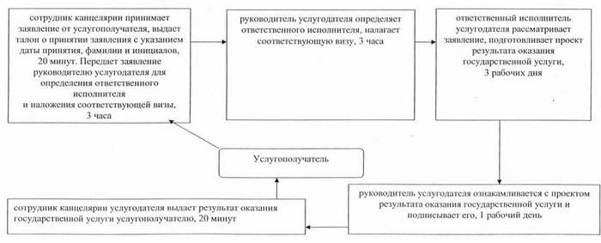

Приложение 2          
к регламенту государственной   
услуги "Предоставление     
туристской информации, в том   
числе о туристском потенциале,   
объектах туризма и лицах,    
осуществляющих туристскую    
деятельность"

**Справочник бизнес-процессов оказания**  
**государственной услуги "Предоставление**  
**туристской информации, в том числе о**  
**туристском потенциале, объектах туризма и**  
**лицах, осуществляющих туристскую деятельность"**

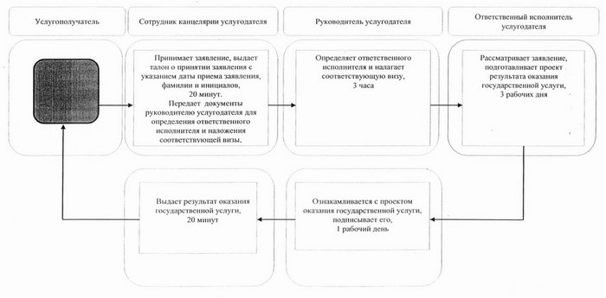

© 2012. РГП на ПХВ «Институт законодательства и правовой информации Республики Казахстан» Министерства юстиции Республики Казахстан